**РОССИЙСКАЯ ФЕДЕРАЦИЯ** **ЧЕЧЕНСКАЯ РЕСПУБЛИКА**

**МБОУ «СОШ с. НАГОРНОЕ ГРОЗНЕНСКОГО МУНИЦИПАЛЬНОГО РАЙОНА» ЧР**

ЧР, с..Нагорное, ул. Тракторная № 1 Тел. 8(928) 737-95-91

Отчет

о проведении месячника безопасности детей

в МБОУ «СОШ с. НАГОРНОЕ»

Безопасность учреждений социальной сферы включает в себя пожарную безопасность, антитеррористическую и антикриминальную безопасность, энергетическую безопасность, безопасность условий труда сотрудников учреждений, а также обеспечение безопасности учащихся.

Комплекс мер по обеспечению безопасности граждан в учреждениях социальной сферы включает следующие основные мероприятия:

-строительство и капитальный ремонт ограждений территорий образовательных учреждений и устройство охранного освещения;

-оборудование образовательных учреждений современными техническими средствами охранно-пожарной, тревожной сигнализации с выводом сигнала на круглосуточные пульты централизованной охраны подразделений полиции;

-устройство систем внешнего видеоконтроля

-организация и проведение практических занятий по обучению персонала, учащихся образовательных учреждений навыкам действий при чрезвычайных ситуациях, в том числе террористического характера.

Во время проведения месячника безопасности согласно плану

в МБОУ СОШ с. Нагорное» были проведены следующие мероприятия:

- мероприятия по пожарной безопасности с ознакомлением учащихся с кнопкой пожарной сигнализации выводом в МЧС и тревожной кнопкой сигнализации с выводом на РОВД;

-учебная эвакуация в случае пожара и ЧС;

-показ учебных видеофильмов, мультфильмов;

-выставка книг, рисунков, поделок о соблюдении правил безопасной жизнедеятельности;

- беседа на родительском собрании о правилах безопасной жизнедеятельности;

-оформлены уголки по пожарной, антитеррористической,

и дорожной безопасности.

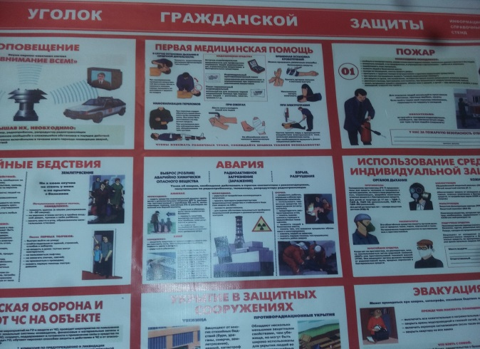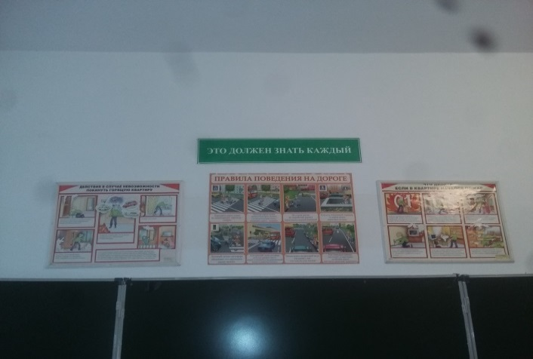

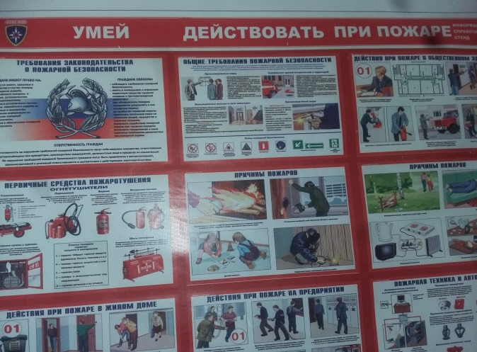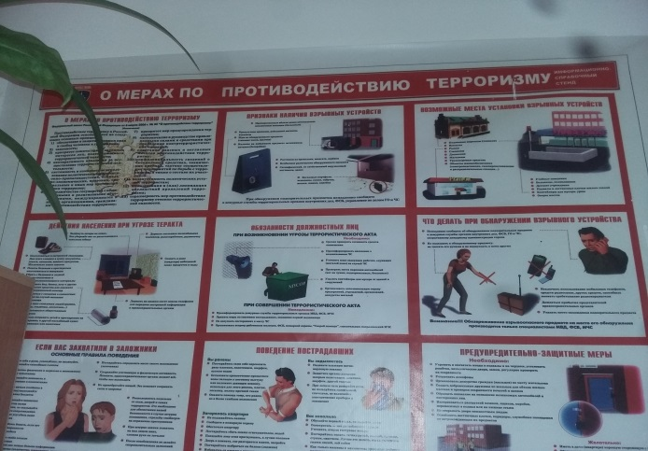

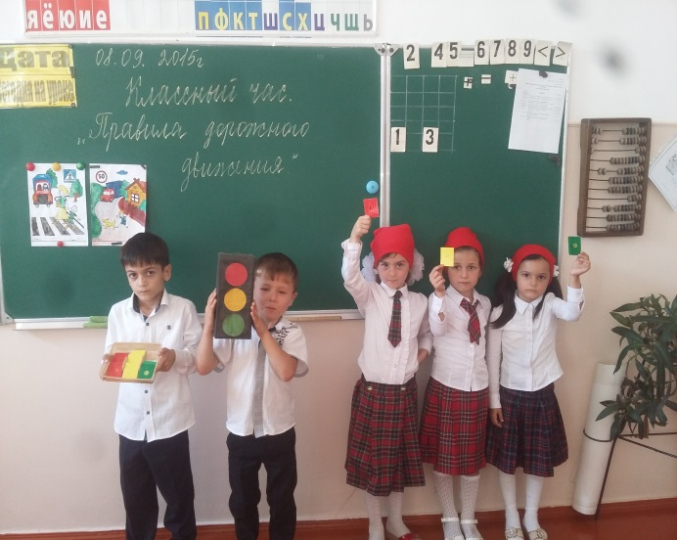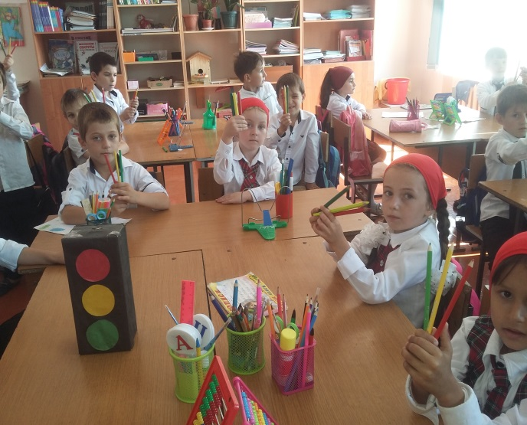

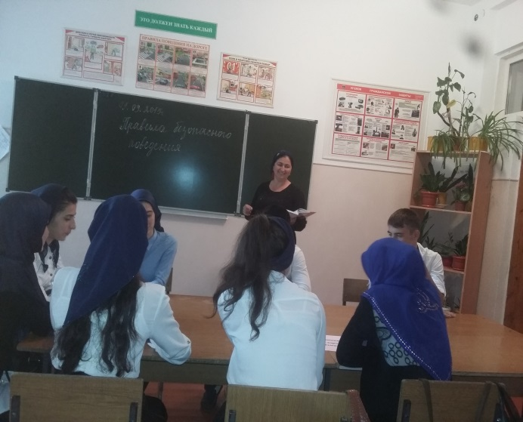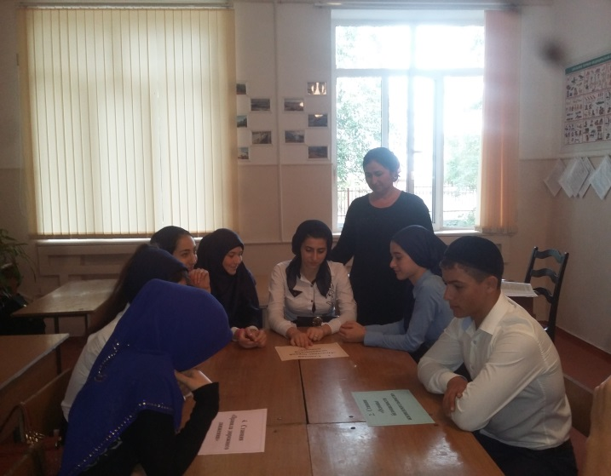

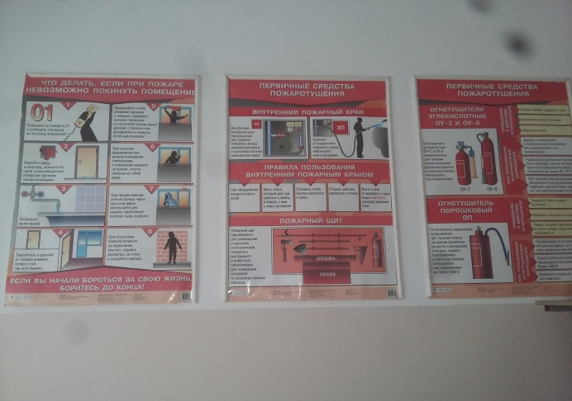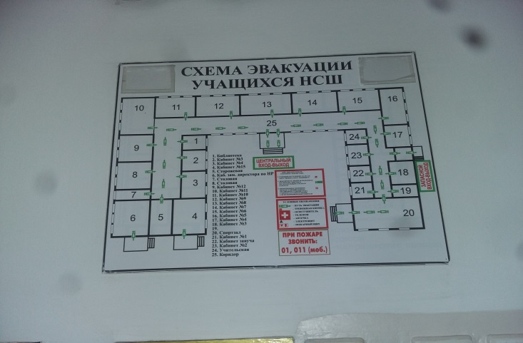

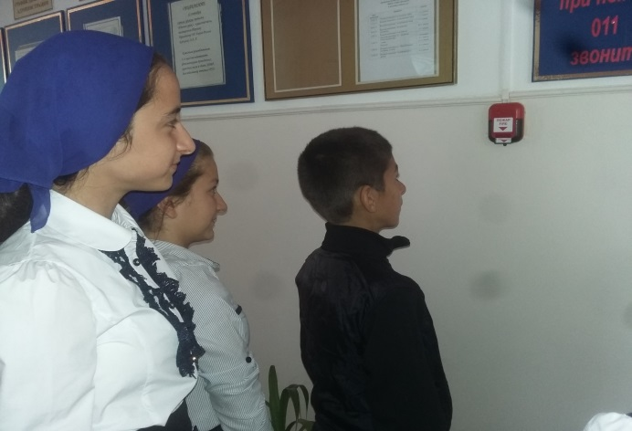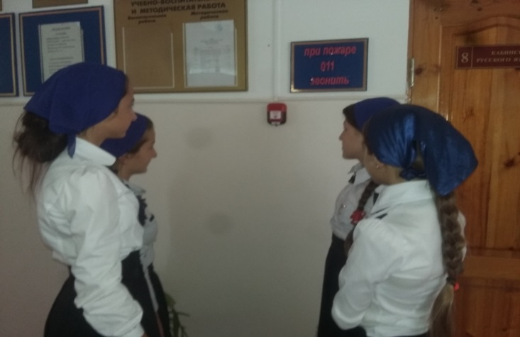

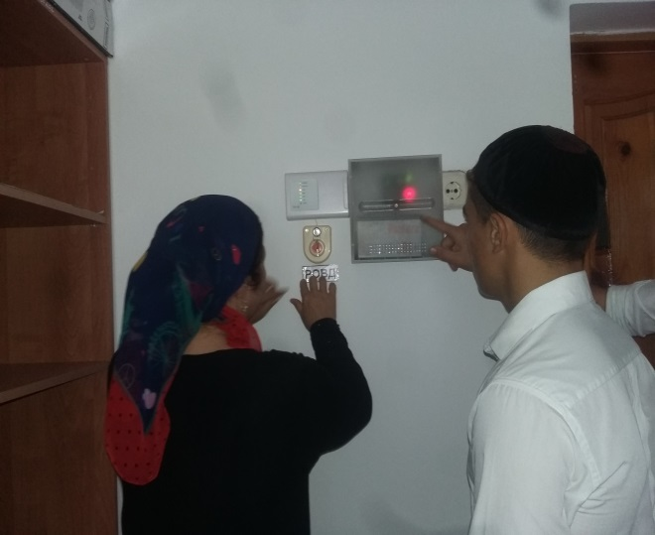

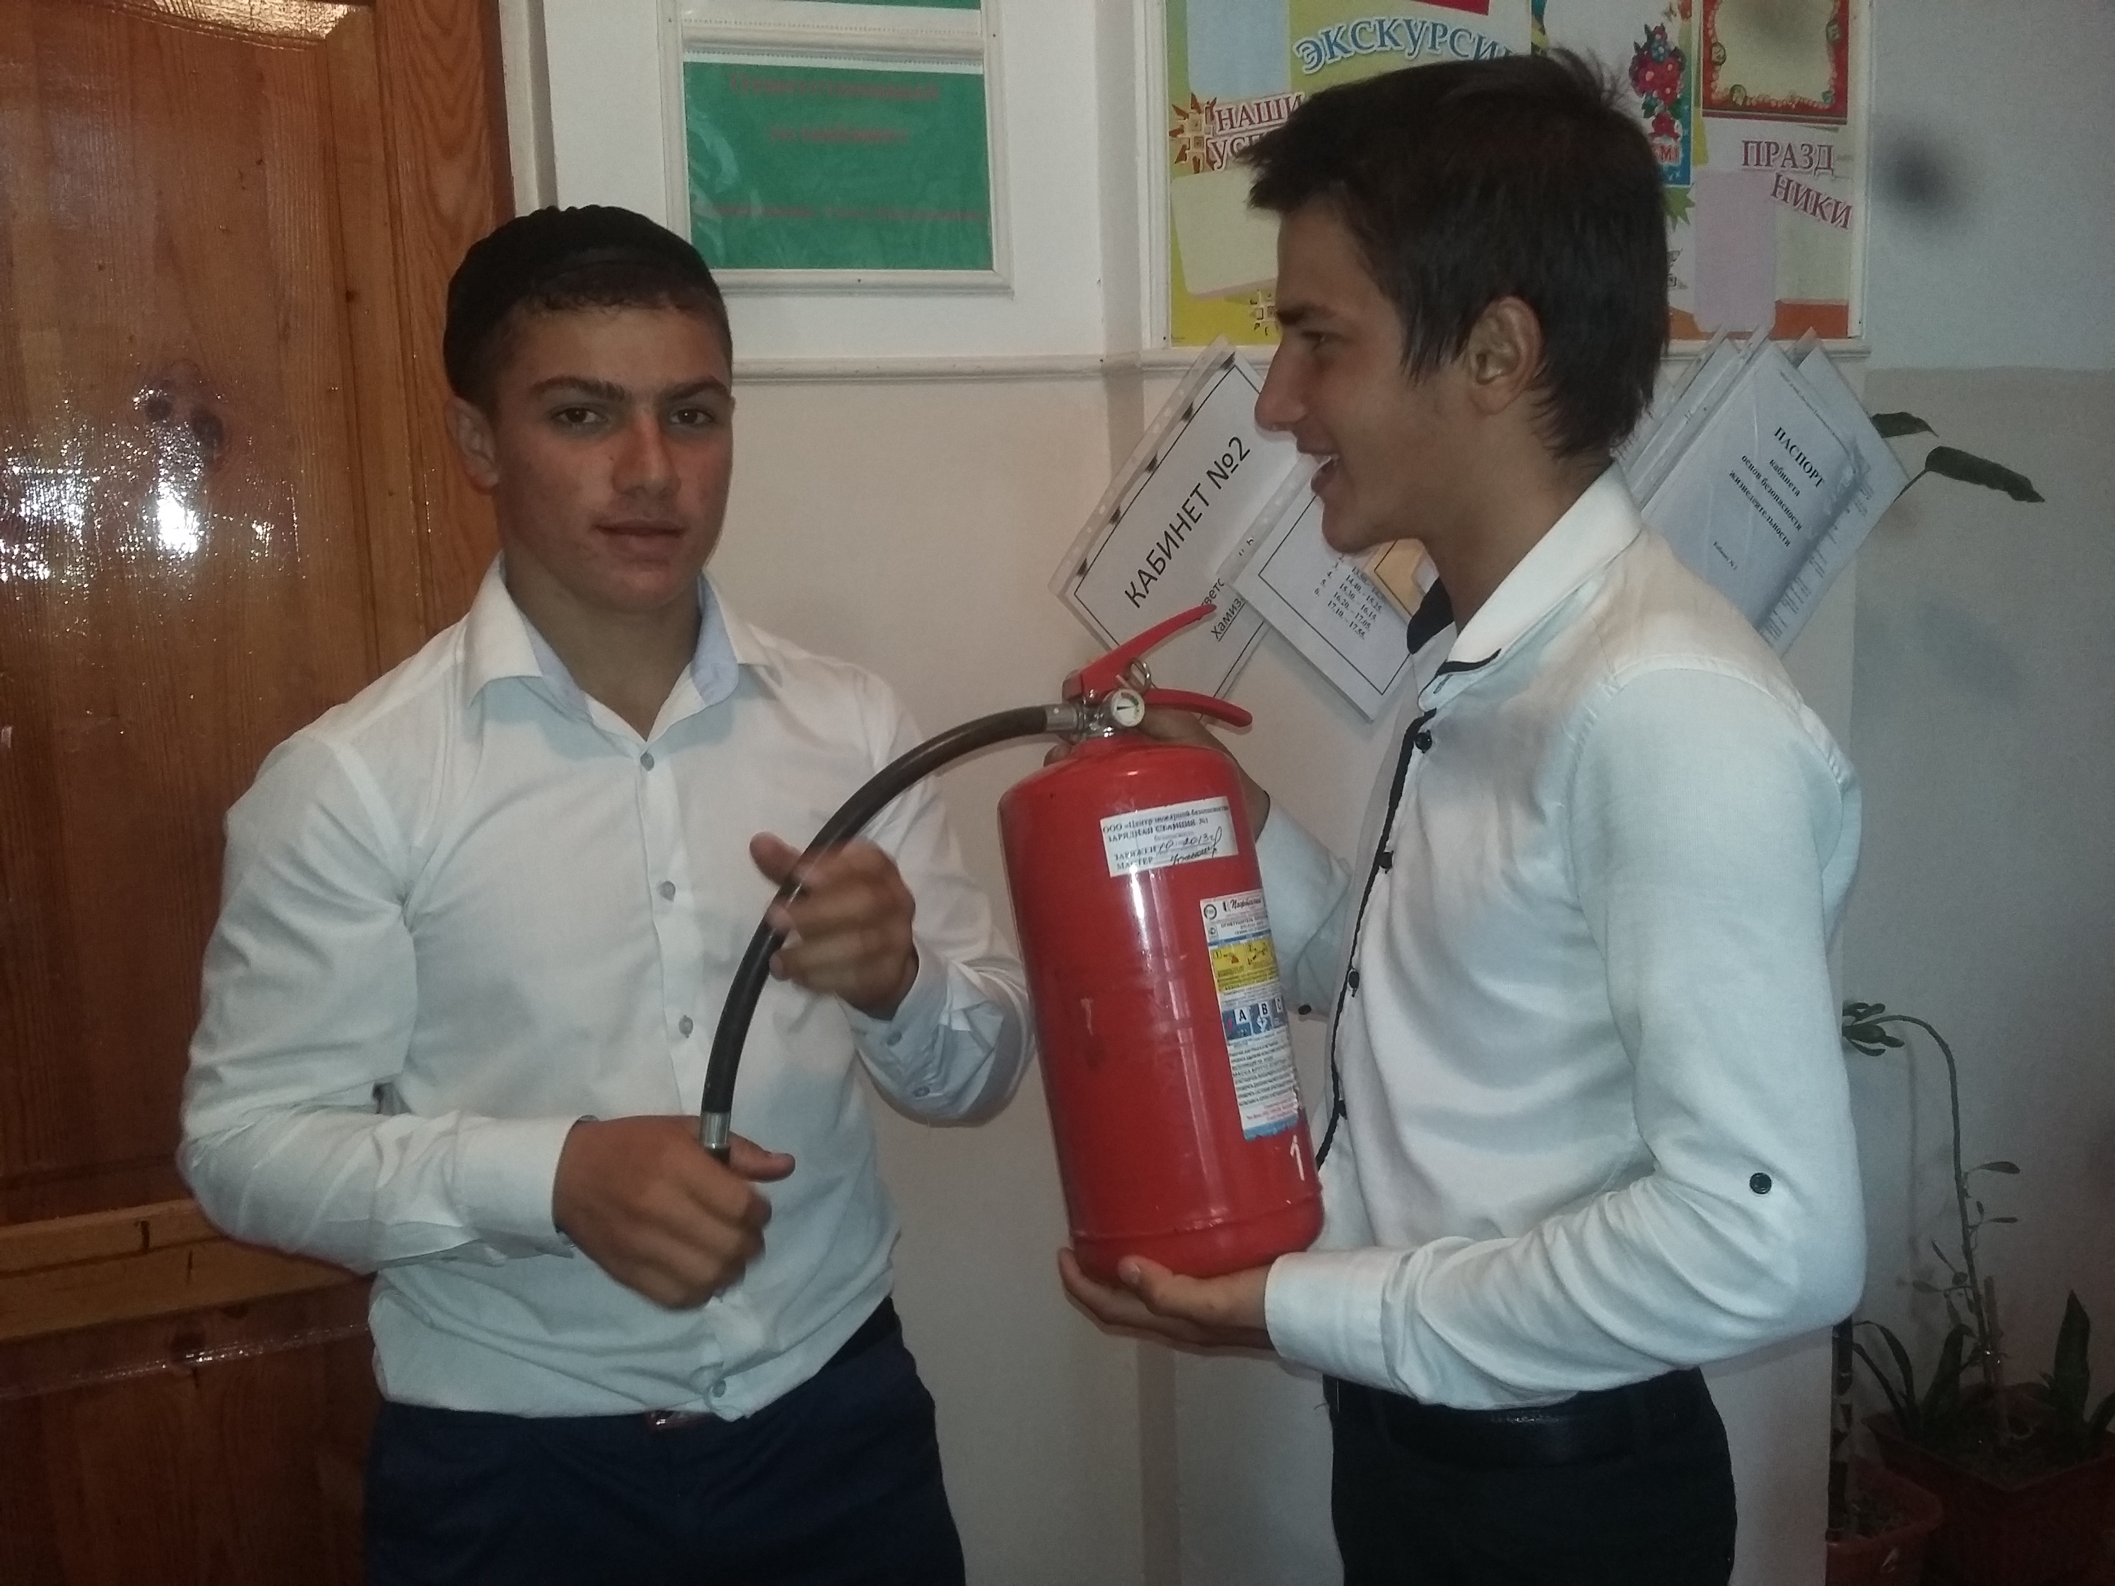

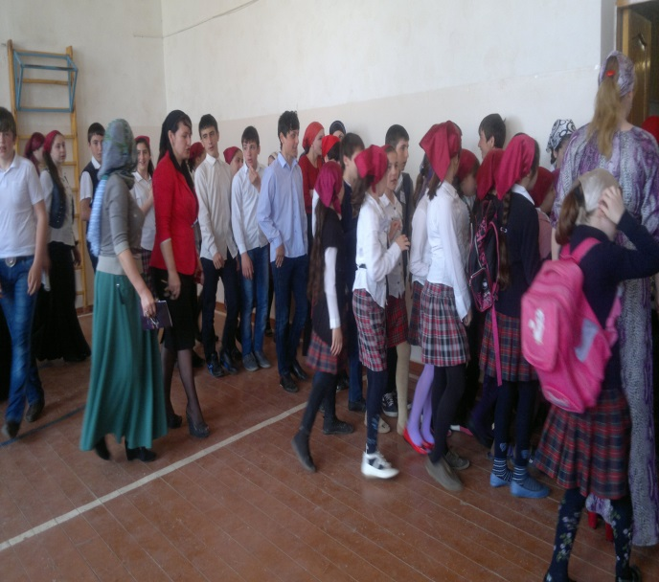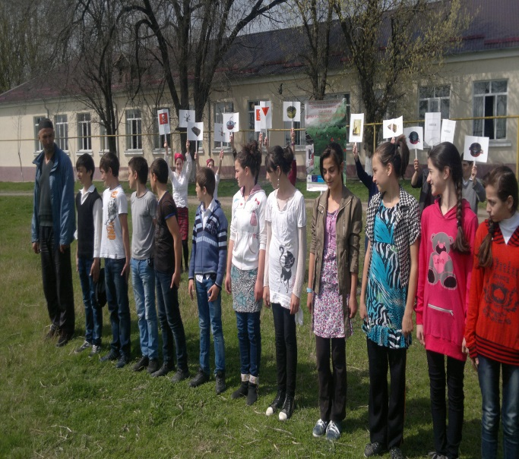

Учебная эвакуация.

Зам. дир. по ОБЖ: Хамизаева Р.М